Python Practice Set

248518 Gaurav B Raskar

Q.1.2.3.4.5.

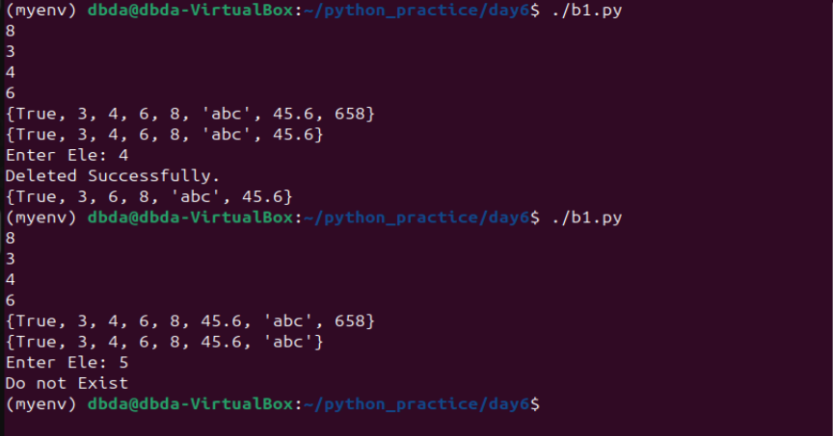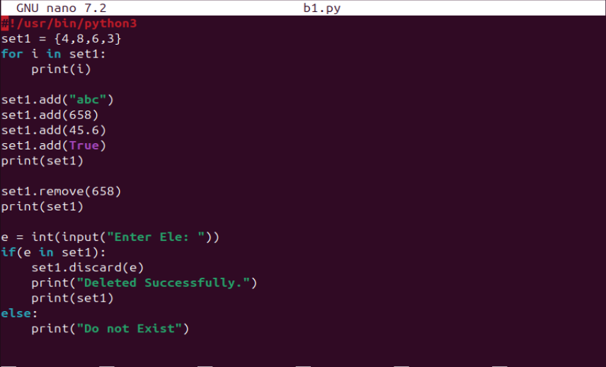

Q.6.7.8.9.10

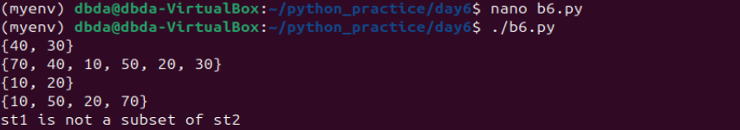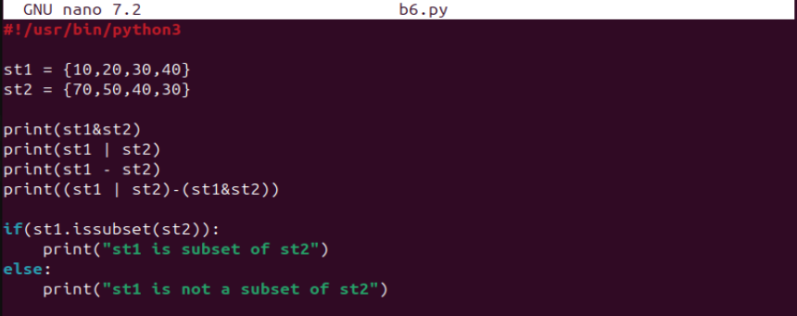

Q.11.

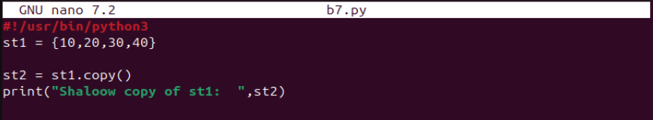

Q.12.

